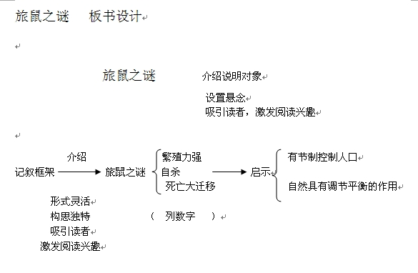

板书设计
13．旅鼠之谜
繁殖力惊人，为动物世界之最
停止进食
旅鼠之谜 旅旅鼠繁殖过多，通过 主动挑衅天敌 ===自杀行为
改变毛色、吸引天敌
死亡大迁移 ---数百万旅鼠奔向大海，葬身大海

第三篇:

板书：
旅 超强繁殖
鼠
之 三大奥秘 主动招杀 之谜
谜 位
梦 群迁跳海
华

第四篇

板书设计
《旅鼠之谜》
位梦华
内容（三大奥秘） 写法（科学小品）
繁殖力强 六要素 文学性
反观人类 自杀减员 记叙文 描写性语言
自我控制 集体海葬 对话的形式

说明方法的运用
说明文
介绍旅鼠的知识

